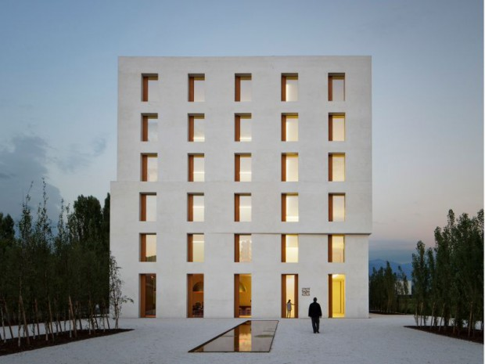

# **Document Technique du projet**

GEstion des ACCES AU BATIMENT

Yannick PASCUCCI | Ruby PILLAR | Alexandre SAXEMARD | Projet UE7

Table des matières

**Document Technique du projet** 0

Résumé du projet 2

User stories 2

Diagrammes 4

Use Case 4

Architecture projet 4

Déploiement 6

Activity 6

Sprint 1 : 3 mars - 31 mars 6

Sprint 2 : 1 avril - 7 avril 6

Sprint 3 : 8 avril - 28 avril 6

Sprint 4 : 29 avril - 5 mai 6

Sprint 5 : 6 mai - 9 mai 6

# Résumé du projet

Ce projet a pour objectif de créer un système de gestion des accès d’un bâtiment.

Nous l’avons imaginé de cette manière :

Un campus contenant plusieurs bâtiments, dans lequel se trouvent plusieurs salles et des ZRR. Les différents utilisateurs sont les élèves, les enseignants, les gardiens et les agents de sécurité.

Tous ont un niveau d’accès différent selon leur titre et leur emploi du temps.

Chaque lieu demande un niveau d’accès différent selon la sensibilité du contenu de la zone.

Les zones :

* Campus : Accessible par tous, un lecteur BT permet de compter le nombre de personnes dans le périmètre défini.
* Bâtiment : Accessible aux personnes disposant des droits d’accès. Un lecteur RFID permettra d’identifier les personnes souhaitant entrer
* Classe : Accessibles aux intervenants ayant réservé la salle. Un digicode envoyé avec la confirmation de réservation permet l’ouverture de la salle. Ce code n'est utilisable que durant le créneau réservé. Les portes se ferment automatiquement à la fin du créneau (restent possible d’ouvrir de l'intérieur) et le digicode est expiré.
* ZRR : Ces zones sont accessibles grâce à la reconnaissance faciale.

## User stories

User 1 :

* **En tant qu'**Étudiant

**Je voudrais** qu’un capteur détecte mon téléphone sans avoir à le sortir de ma poche ou de mon sac

**Pour pouvoir** être identifié et compté parmi les personnes sur le campus

~~User 2 :~~

* **~~En tant qu’~~**~~Administrateur~~

**~~Je voudrais~~** ~~avoir accès à un agenda et à des images de vidéosurveillances~~

**~~Pour pouvoir~~** ~~gérer l’accès au bâtiment et avoir une visibilité des personnes présentes~~

User 2 :

* **En tant qu’Enseignant**

**Je voudrais** avoir un badge RFID

**Pour pouvoir** accéder au bâtiment

User 3 :

* **En tant que** Gardien

**Je voudrais** que l’accès à la zone ZRR nécessite une recognition faciale et un code d’accès

**Pour pouvoir** sécuriser les entrées dans la zone

User 4 :

* **En tant qu’Enseignant**

**Je voudrais** que mes informations (visage pour recognition faciale, ID, droits d’accès) soient sauvegardées dans la base de données

**Pour pouvoir** accéder à la zone ZRR

User 5 :

* **En tant qu’**Agent de sécurité

**Je voudrais** accéder au nombre de personnes présentes à un moment T dans une salle ou un bâtiment

**Pour pouvoir** alerter les autorités en cas de désastre

# Diagrammes

## Use Case

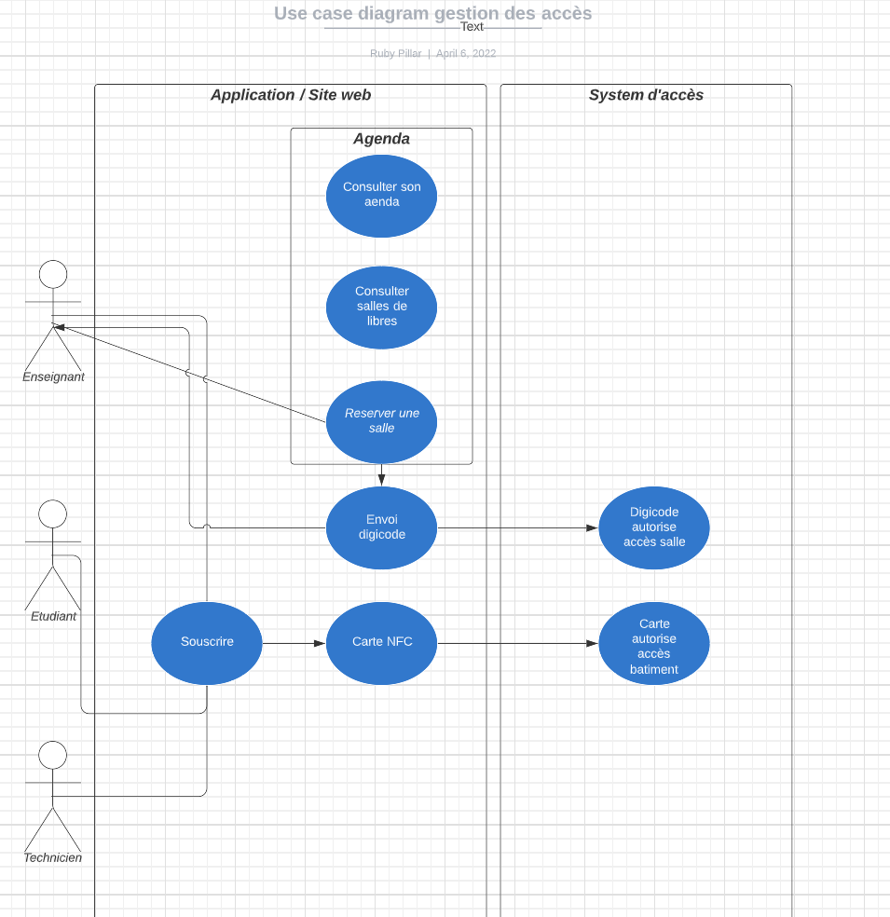

## Architecture projet

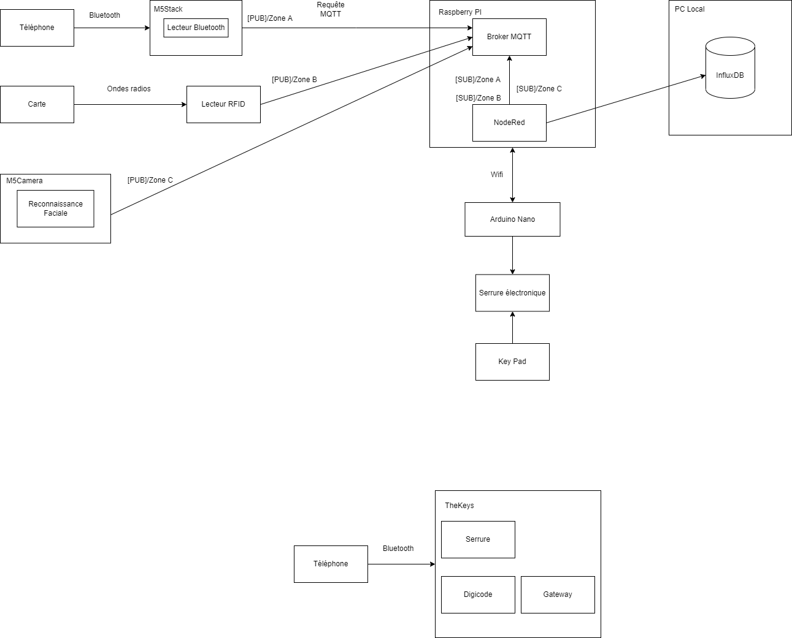

[Architecture Projet](https://drive.google.com/file/d/12Tqn1C2XAd1qBbbJIyZpAKsU34y6QniZ/view?usp=sharing) by Alexandre Saxemard : 31/03/2022

## Déploiement

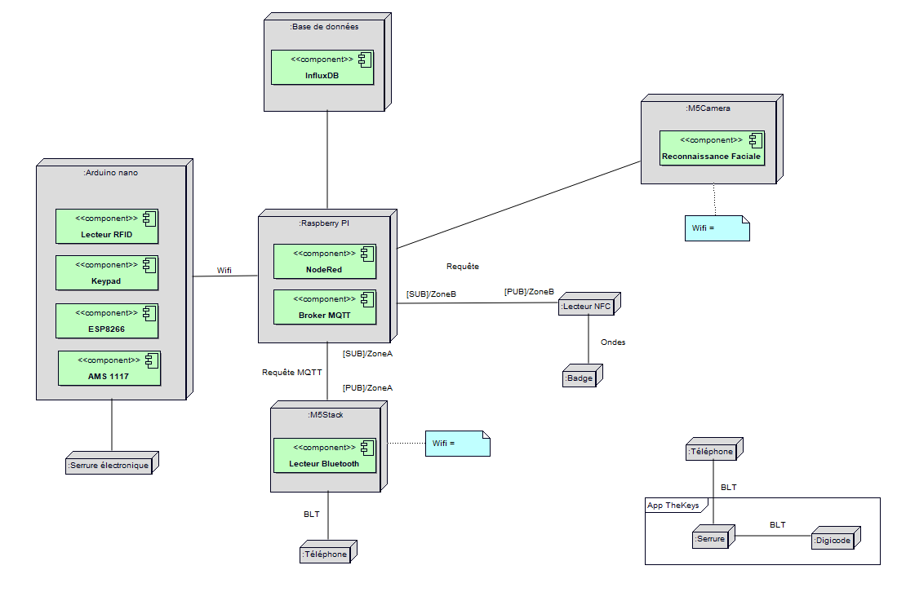

## Activity

# Sprint 1 : 3 mars - 31 mars

# Sprint 2 : 1 avril - 7 avril

# Sprint 3 : 8 avril - 28 avril

# Sprint 4 : 29 avril - 5 mai

# Sprint 5 : 6 mai - 9 mai